panglj@tedu.n

搭建数据库服务器

1. 数据

图片，音频，文字，数字

1. 架设数据库服务器

网站存储数据

1. 数据库服务软件

RDBMS(关系型数据库)Oracle MySQL DB2 SQLSERVER(不能跨平台，基于windows系统的数据库)

NoSQL（非关系型数据库）memcached Redis MongoDB

官网，系统自带

~]# mysql -h localhost -u root -p'>KP5ssNOVqpS'

使用初始密码登录数据库（在/var/log/mysqld.log找出）

mysql> alter user root@"localhost" identified by "123qqq...A";

设置密码

修改密码安全策略(密码虽然修改，但重启服务之后，显示仍为之前配置，需在配置文件里面修改)

mysql>show create table 表名；（查看创建的表属性）

mysql> show variables like "%password%“；

mysql> set global validate_password_policy=1;（要求长度，要复杂度）

mysql> SET GLOBAL validate_password_length=6;（修改长度）

mysql> set global validate_password_policy=0;(没有任何要求，长度符合就可以)

可在配置文件里修改

vim /etc/my.cnf

[mysqld]

validate_password_policy=0

validate_password_length=6

忘记密码

systemctl stop mysqld

rm -rf /var/lib/mysql/* (删除所有数据,，初始化数据库服务器，使用初始密码登录)

systemctl start mysqld

内置命令修改密码

alter user user() identified by “”

###############################################

sql命令使用规则：

不区分大小写

每条命令以分号结束

不能使用tab键

\c撤销写错的命令

DDL(数据定义语言)

DML（数据操作语言）

DCL（数据控制语言）

DTL（数据事物语言）

mysql> select database();(显示当前所在的库)

mysql> create database db1;（创建新库）

mysql> create table db1.stuinfo(name char(10),homeadd char(20));（创建新表）

mysql> use db1;（切换到库）

mysql> show tables;(查看库里的表)

mysql> desc stuinfo;(相对路径下查看表结构)

+---------+----------+------+-----+---------+-------+

| Field | Type | Null | Key | Default | Extra |

+---------+----------+------+-----+---------+-------+

| name | char(10) | YES | | NULL | |

| homeadd | char(20) | YES | | NULL | |

+---------+----------+------+-----+---------+-------+

2 rows in set (0.01 sec)

mysql> insert into db1.stuinfo values ("bob","usa"),("hanmeimei","china");

#插入内容到表

mysql> update db1.stuinfo set homeadd="beijing";

#修改字段（批量修改）

mysql> delete from stuinfo;

#删除表里数据

使用drop可删除表和数据库

mysql> drop table db1.stuinfo;(删除表)

mysql> drop database db1;（删除库）

mysql> select user(); (当前登录用户)

+----------------+

| user() |

+----------------+

| root@localhost |

+----------------+

1 row in set (0.00 sec)

create table db1.学生信息表(姓名 char(10),家庭住址 char(20))DEFAULT CHARSET=utf8;

#使用中文

mysql> insert into db1.学生信息表 values ("张三丰","武当山"),("张无忌"," 光明顶"),("谢逊","冰火岛");

#添加数据到表

mysql> select * from 学生信息表; （查看表内数据）

+-----------+--------------+

| 姓名 | 家庭住址 |

+-----------+--------------+

| 张三丰 | 武当山 |

| 张无忌 | 光明顶 |

| 谢逊 | 冰火岛 |

+-----------+--------------+

3 rows in set (0.00 sec)

###############################################

mysql数据类型

数值型

1. 整数型

tinyint：1字节

smallint：2字节

mediumint：3字节

int：4字节

bigint：8字节

mysql> create table db1.t1 (id int,name char(5),age tinyint unsigned);

#unsigned无符号（没有负数）

1. 浮点型（小数型）

float：4字节

double：8字节（更精确）

mysql> create table db1.t2(name char(5),pay float,money float(7,2));

#float（7,2）表示长度为7，小数点保留两位

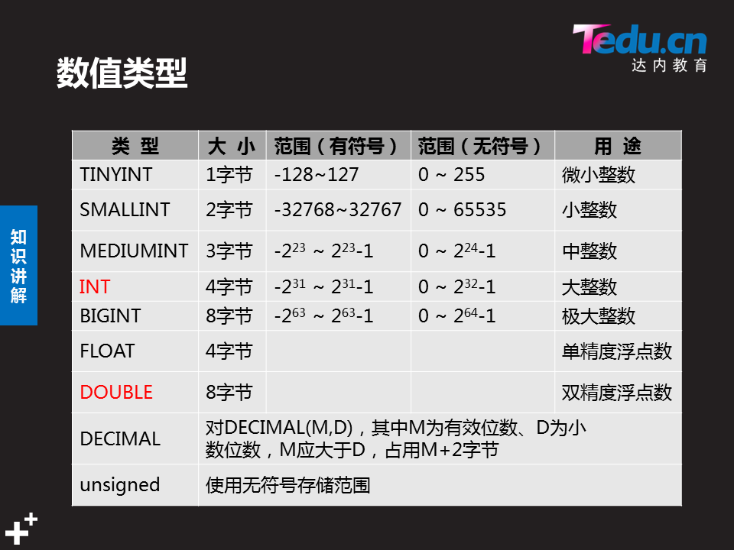

字符型

1. char（定长）
2. varchar（变长）
3. 大文本类型text/blob

日期时间型

datetime（8字节，例如：20190505083030.123456）当没有给datetime赋值时，默认为空

timestamp(4字节)年月日时分秒，当没有给timestamp赋值时，默认时间为当前系统时间

year（1字节，例如：2019）年

默认四位数

使用两位数时（01-69视为2001-2069，70-99视为1970-1999）

date（4字节，例如：20190505）年月日

time（3字节，例如：083055）时分秒

日期时间函数（数据库内置函数）

mysql> insert into db1.t4 values(“tom”,year(now()),time(now()),curdate(),

now());

#使用当前系统的日期时间

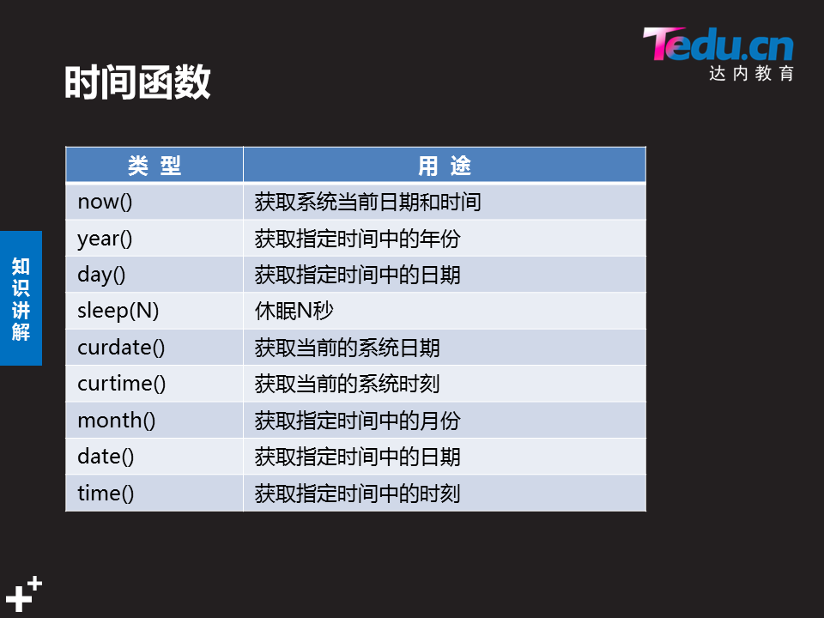

mysql> insert into db1.t6(party) values(20150930201635);

#给某一列赋值

枚举型

1. 爱好（阅读，音乐，游戏等）多选，set(值1,值2,值n)
2. 性别（男，女）单选，enum(值1,值2,值n)

数值类型的宽度，表示显示宽度

mysql> create table db1.t8(name char(4),age int(1));

Query OK, 0 rows affected (0.20 sec)

mysql> insert into db1.t8 values("lucy",12);

Query OK, 1 row affected (0.03 sec)

mysql> select * from db1.t8;

+------+------+

| name | age |

+------+------+

| lucy | 12 |

+------+------+

#int(1)表示显示宽度，当int（n）n<=11当赋值宽度小于n时，默认用空格补位，或使用zerofill，用0补位. 赋值宽度大于n时，不用补位，int（）默认宽度为11.